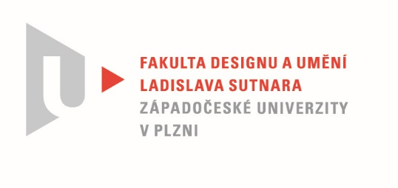

Protokol o hodnocení
kvalifikační práce

Název bakalářské práce: MĚSTSKÁ KRAJINA

Práci předložil student: Ondřej HOLUBEC

Studijní obor a specializace: Multimediální design, specializace Užitá fotografie

Hodnocení vedoucího práce

Práci hodnotil: Prof. Mgr. Štěpán Grygar
- Cíl práce
Student splnil formálně i fakticky cíl práce. Kvalita výstupu odpovídá obvyklým požadavkům kladeným na bakalářskou práci.
- Stručný komentář hodnotitele
Ondřej Holubec si pro svoji bakalářskou práci vybral aktuální téma. Jeho rodné město Liberec prošlo a stále prochází postupnou transformací a tento proces nezůstává bez kontroverzí. Publikace Severní město, kterou Ondřej vytvořil, plní současně funkci uměleckou i dokumentární. Zajímavý je přístup k výběru lokalit. Ondřej Holubec využil moderních technologií Google Street View a Mapy.cz, pomocí nichž vyhledával nejvhodnější stanoviště pro fotografickou kameru. Výsledkem je soubor fotografií, jež zachycuje současný stav a proměnu města. Kniha je dobře strukturovaná, detaily i celky se většinou logicky propojují, někdy se naopak na dvoustranách konfrontují protikladná témata. Mezi nejzajímavější snímky považuji fotografii textilní továrny na obálce, která je již ve stavu likvidace. Publikace končí celkovými záběry na periferii Liberce a je symbolickým ukončením práce. Přestože je neefektní forma publikace autorským záměrem, přeci jen bych jako bakalářskou práci preferoval efektnější grafický design bez šedého podkladu s vhodnější vazbou. Ondřej Holubec však tento postup v teoretické práci zdůvodnil a preferuje velké fotografie prezentované jako výstavní tisky. Publikace Severní město je cenným dokumentem současné doby.

- Vyjádření o plagiátorství
Podle mého názoru práce nevykazuje známky plagiátorství.

4. Navrhovaná známka a případný komentář
Bakalářskou práci Ondřeje Holubce doporučuji k obhajobě a navrhuji hodnocení stupněm výborně – velmi dobře.

Datum: 22. 5. 2022 Prof. Mgr. Štěpán Grygar

Tisk oboustranný

